IMI TA Differenzdruckfühler TA-Link

IMI Hydronic Engineering Deutschland

Eigenschaften

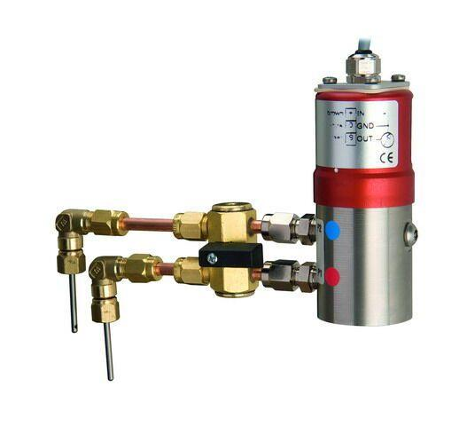

Breite (mm)

40,00

Höhe (mm)

142,00

Ausgangssignal

0 - 10 V

Schutzart (IP)

IP65

max. Mediumtemperatur (Dauerbetrieb) (°C)

80,00

min. Mediumtemperatur (Dauerbetrieb) (°C)

15,00